Прочность монофильной лески на узлах разного типа

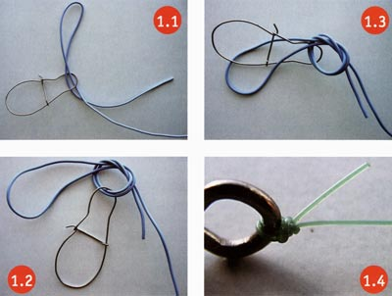
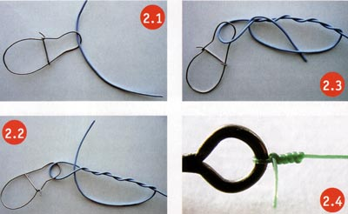
Узел типа "Паломар" (Palomar knot, Swivel knot) Узел типа "Усовершенствованный клинч" (Improved clinch knot)

Узел типа "Хоумер", (Homer knot) Узел типа "Гриннер", более известный как "Юни", (Grinner knot, Uni knot, Hangman's Knot)

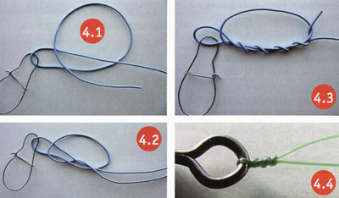
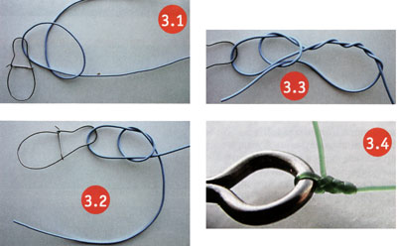

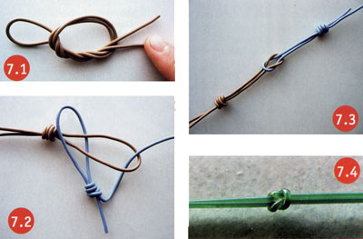
Узел типа "Упрочненный клинч" (Attached clinch knot) Соединение "Петля в петлю" (Double loop junkction)
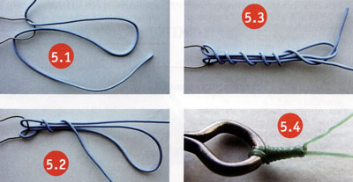

Понятное дело, процесс вязки узла непременно сопровождается различными видами деформации лески. Это и кручение, и растяжение, и сжатие, и изгиб. И все бы ничего, если бы эти слова оставались лишь на бумаге. На деле все эти виды деформации в разной степени сказываются на прочности лески, потому как нарушается структура молекул в ней (слои лески вжимаются друг в друга). Даже изначально эталонного качества леска становится анизотропной (неоднородной в своем строении) - и предсказать ее поведение при нагрузках становится куда сложнее. Так, например, в отрезке лески с узлом будут возникать посторонние напряжения, снижающие максимальную разрывную нагрузку, выдерживаемую им. Посмотрим, с какими лесками нам приходится иметь дело на практике. Они анизотропны, непостоянны в диаметре, подвержены деформации кручения еще на заводе, при неоднократной размотке. Естественно, возникают разного рода посторонние напряжения. И только теперь мы дошли до самого интересного: если вышеупомянутые посторонние напряжения будут больше напряжений, возникающих при завязывании узла, то леска может порваться, где угодно, и предсказать возможное место повреждения и силу, необходимую для этого, вам не сможет никто. И это в разговоре о новой леске, а что произойдет с ней в процессе эксплуатации... В общем, эталонного случая тут ждать не приходится. И нам придется в процессе тестирования все это учесть. Каким же образом можно выявить лучшие узлы? Вообще, любые тестирования, претендующие на объективные, не терпят абстракций. Итак, самый луч-ший узел - это узел, который не приводит к потере прочности лески. Но теперь-то мы точно знаем, что это чистая фантастика. Более жизненно будет выглядеть такая формулировка: "лучшим узлом будет тот, который приводит к самой минимальной потере прочности лески". Тестируемые узлы вязались на самой обыкновенной леске - Salmo Grand Victory, которая, разумеется, как и многие другие, далека от эталона. Вот наша фундаментальная "надежда и опора": закон Гука:
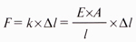где F - сила, необходимая для разрыва тестируемой лески; k - коэффициент жесткости материала, из которого изготовлена леска; Дl - относительное удлинение отрезка лески; Е - модуль продольной упругости (модуль Юнга); Д - площадь поперечного сечения исследуемой лески; l - начальная длина тестируемого отрезка лески. Если мы соотнесем две силы, необходимые для разрыва лески с узлом и без узла соответственно (чтобы рассчитать прочность тестируемого узлового соединения), то все эти страшные коэффициенты сократятся (они будут отличаться на совсем незначительные величины), и наша формула примет почти феерический вид:
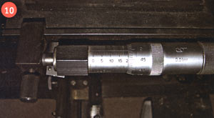
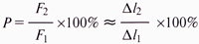где Р - есть отношение F₂ к F₁, причем F₁ - величина нагрузки, которую может выдержать леска без узла, a F2 - нагрузка, которую может выдержать леска с узлом. Собственно, значение Р и есть искомая величина, используемая нами при расчетах. Для истязаний была взята монофильная леска Salmo Grand Victory заявленного диаметра 0,18 мм - потому как мы сочли этот калибр интересным с точки зрения большинства рыболовной братии. Далее леска была поделена на "порции" - куски примерно по 150 см каждый. Потом мы прикрепляли при помощи безузлового соединения один конец заготовленного отрезка к неподвижной опоре, а второй привязывали при помощи какого-то из тестируемых узлов к карабину, а тот, в свою очередь, к специальной подвижной платформе - приспособлению, приводимому в движение точнейшим механическим приводом - микроподачей. Вся установка напоминает мини-тележку, ходящую по специальным рельсам. Приводится в движение она при помощи достаточно точного механизма с погрешностью хода в пределах плюс-минус 0,01 мм (фото 10).

Результаты нашей ночевки в лаборатории вы можете видеть в таблице. Там узлы, как мы и договаривались, сгруппированы. Первая группа - узлы для привязывания приманок, вторая - для связывания лесок между собой. Напротив названия каждого из узлов и размещены долгожданные показатели их прочности в процентах.
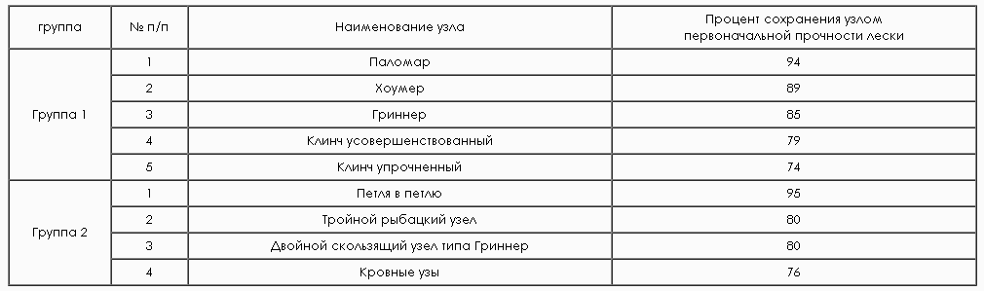

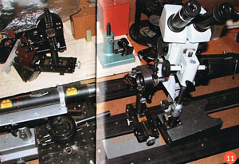
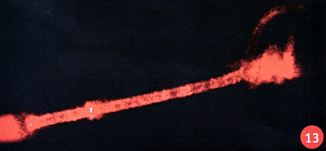
Самые лучшие результаты в нашем тесте показали узлы, в которых элемент кручения лески проявляется меньше всего. Другими словами, на высоте оказываются узлы с наименьшим количеством "оборотов", совершаемых леской при завязывании. В подтверждение вышесказанного, оба узла семей-ства "Клинч", с их непременными кручениями-обвитиями основной лески рабочим концом, показали самые скромные результаты в своей группе. Та же тенденция наблюдается и во второй группе узлов. Для нас полной неожиданностью стало превосходство простейшего узлового соединения "Петля в петлю" над всеми остальными, причем с отрывом в 15% (!) от ближайшего преследователя. А вот узел "Кровные узы" не подтвердил своего названия, оказавшись самым слабым вариантом. Добавив еще относительную трудоемкость исполнения этого узла, получим вообще довольно-таки неприглядную картину. Дабы "усугубить" наши предположения, захотели наглядно (ведь лучше, как говорится, один раз увидеть) на примере узла "Упрочненный клинч" показать, что же происходит с леской. Итак, есть узел - значит, есть деформация и напряжения в леске. Как их можно увидеть своими глазами? Нам здесь поможет установка, показанная на фото 11. Луч лазера выходит от газового лазера ЛГ-311 и входит в поперечное сечение лески - по тому же принципу свет запускают в световолокно (световод). Далее наш луч распространяется по импровизированному "световолокну". Проходит лазер по леске без напряжений, вызванных вязанием узла, порядка 12-15 см. Вооружившись микроскопом, можем собственными глазами увидеть "зоны напряженности" на леске. На фото 13 различимы места с ослабленным свече-нием перед узлом (справа) и сразу за ним - это и есть наиболее "обрывоопасные" места на леске. При тестировании мы вязали узлы исключительно сухим способом, дабы исключить погрешность, возникающую при неодинаковом смачивании разных узлов. Справедливости ради, заметим, что узел, смоченный в процессе вязания, оказывался крепче своего сухого "клона" в среднем на 1-8 %. Одним из ключевых моментов при вязке, во многом определяющим прочность будущего соединения, является стадия окончательного затягивания лески. Хороший узел - красивый узел. Это мы можем сказать абсолютно достоверно, потому как при правильной затяжке узлы выходят обычно ровными и симметричными в продольной плоскости.
Полный текст отчета об испытаниях http://www.kaliningrad-fishing.ru/zhur-sr/2007-04/statja-004.html.
Сравнительная таблица прочности узлов из альманаха «Рыболов –спортсмен» 80г. ХХ века
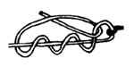 | 98% | 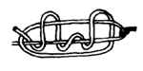 | 94% | 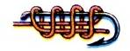 | 92% | 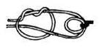 | 91,5%
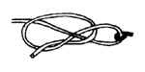 | 91% | 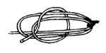 | 87,5% | 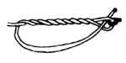 | 87% | 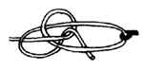 | 82%
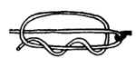 | 78% | 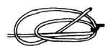 | 76% | 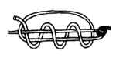 | 75% | 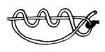 | 59%

Прочность плетеной лески на узлах разного типа http://www.kaliningrad-fishing.ru/zhur-sr/2007-09/statja-007.html Чтобы получить базу для подсчета прочности тестируемых узловых соединений, для начала нами были произведены замеры реальных разрывных нагрузок для всех испытуемых "плетенок".

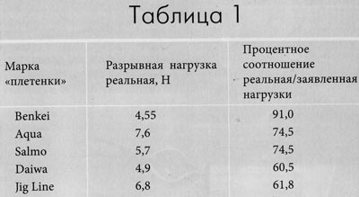

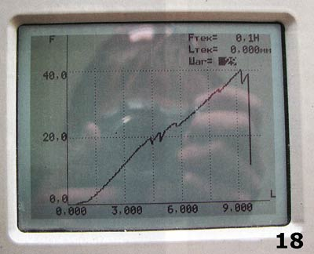
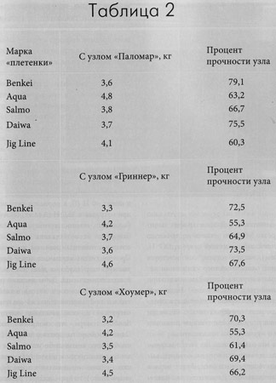
В таблицу 2 занесены средние арифметические значений по результатам четырех испытаний каждого узла на каждой из пяти "плетенок". По строкам отложены марки плетеных шнуров, по столбцам - какой-то из тестируемых узлов. Прочностные характеристики узлов приведены как в килограммах, так и в процентах от реальных разрывных нагрузок, использованных для теста "плетенок" без узлов. Что же происходит с "плетенкой" при приложении к ней силы. Для этого рассмотрим один из графиков, который был получен при тестировании узла "Паломар" на леске Jig Line (фото 18). По вертикали задана сила в ньютонах, по горизонтали - абсолютное удлинение тестируемого отрезка в миллиметрах.
График имеет вид возрастающей кривой до точки со значением в 40 Н, это и логично, поскольку вместе с ростом значения прикладываемой к тестируемому образцу силы растет и показатель удлинения отрезка "плетенки". Дальше график начинает резко убывать вплоть до точки со значением приложенной силы в 33,7 Н, которому, кстати говоря, соответствует значение относительного удлинения испытуемого отрезка более 9 мм - и это при метровой-то длине образца! Надо сказать, это характерная особенность практически всех плетеных лесок, несмотря на ставшую уже писательским штампом фразу о "нулевой растяжимости".
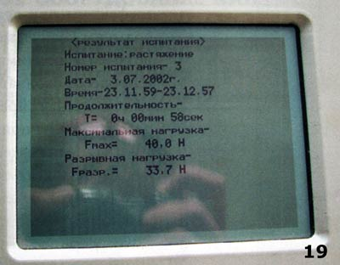
Так вот, наибольшее значение приложенной силы, при котором отрезок растягивается практически равномерно по всей длине, называется "максимальной нагрузкой", а вот термин "разрывная нагрузка" обозначает несколько иное значение силы, при котором произошел разрыв в "слабом месте" на том этапе, когда "плетенка" растягивается уже неравномерно на протяжении всего отрезка. Как, вы можете видеть, максимальная нагрузка превышает разрывную, поскольку образец в данном конкретном случае выдержал значение приложенной силы в целых 40 Н (!), а порвался чуть погодя при нагрузке в 33,7 Н (3,44 кг) (фото 19). Возможно, именно поэтому зачастую наблюдается несоответствие цифр на красочных этикетках реалиям на рыбалке. Производитель указывает вроде как разрывную нагрузку, а на деле она оказывается максимальной. Дабы лишний раз не смущать уважаемого читателя, в этой статье мы приравняли понятия "разрывная нагрузка" и "максимальная нагрузка". Вообще говоря, это скользкий вопрос. Однако можно говорить о том, что, если необходимо какое-либо усилие для того, чтобы разогнуть крючок (например) и оно меньше максимального (но больше разрывного), то крючок будет разогнут.

